Môn: Quản Trị Web

PHẦN 1: TÍCH HỢP HỆ THỐNG

Bài 1: Tích hợp Google Analytics

Để tích hợp ta vào google analytics và tạo tài khoản

Sau đó ta làm theo hướng dẫn để link đoạn code vào website và để hệ thống đo lường

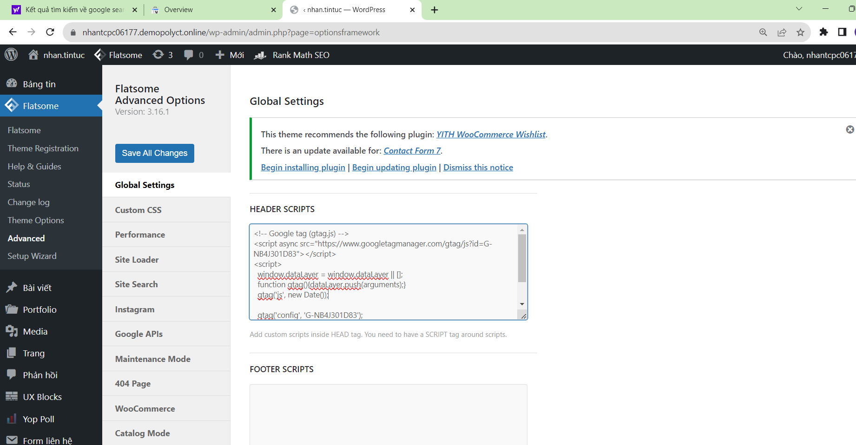

Sau khi link vào ta thử load lại trang web để cho hệ thống cập nhật lượt truy cập ta vào lại Analytics và chọn tài khoảng ta vừa tạo để theo dõi

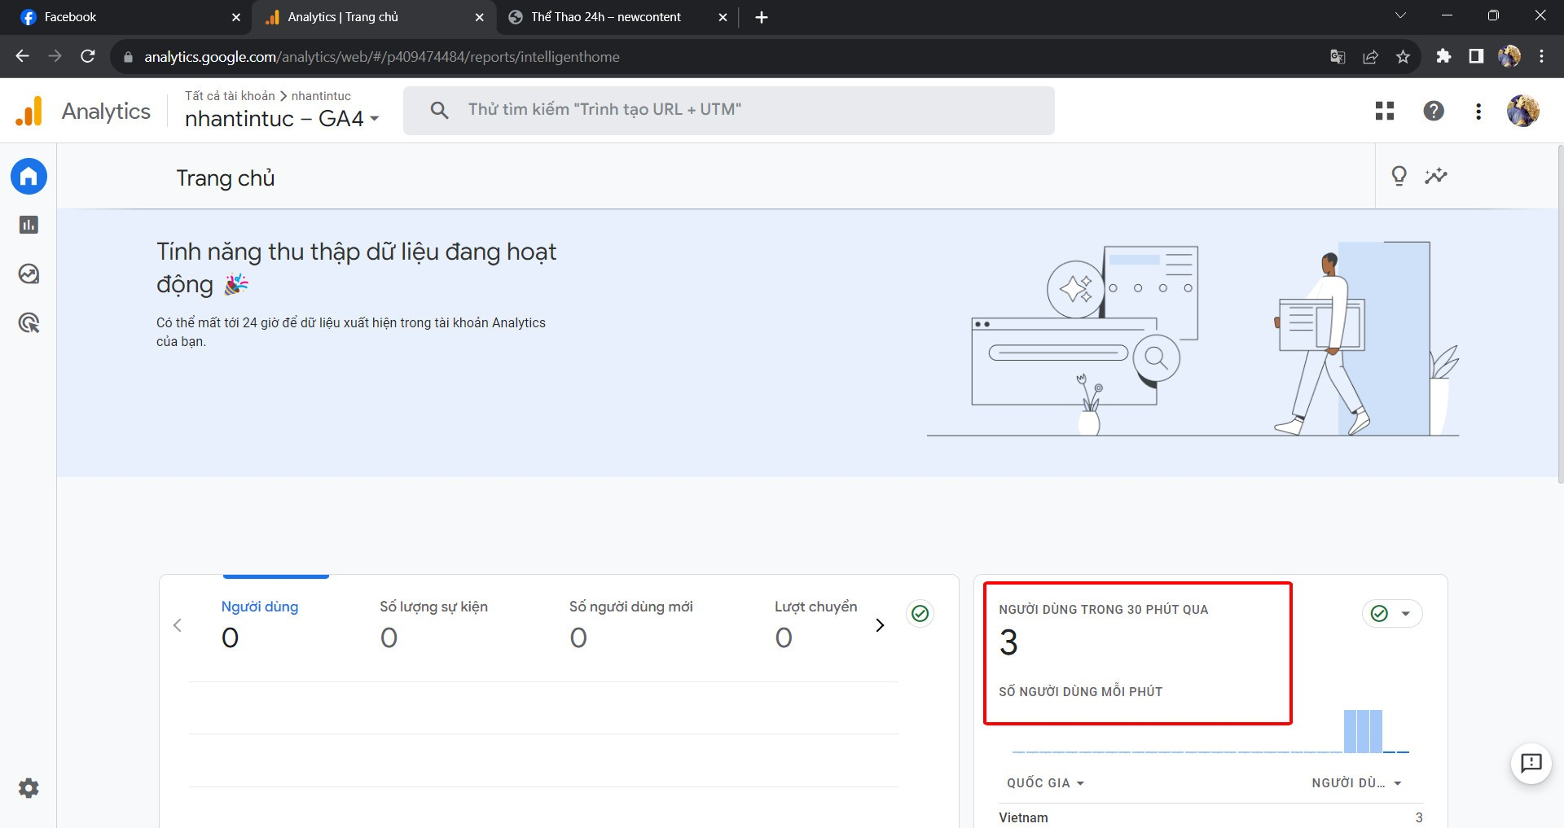

Bài 2: Tích hợp Google Webmaster Tools

Để tích hợp được google webmaster tool ta vào google và gõ từ khóa sau đó dán link website của mình vào để hệ thống xác minh

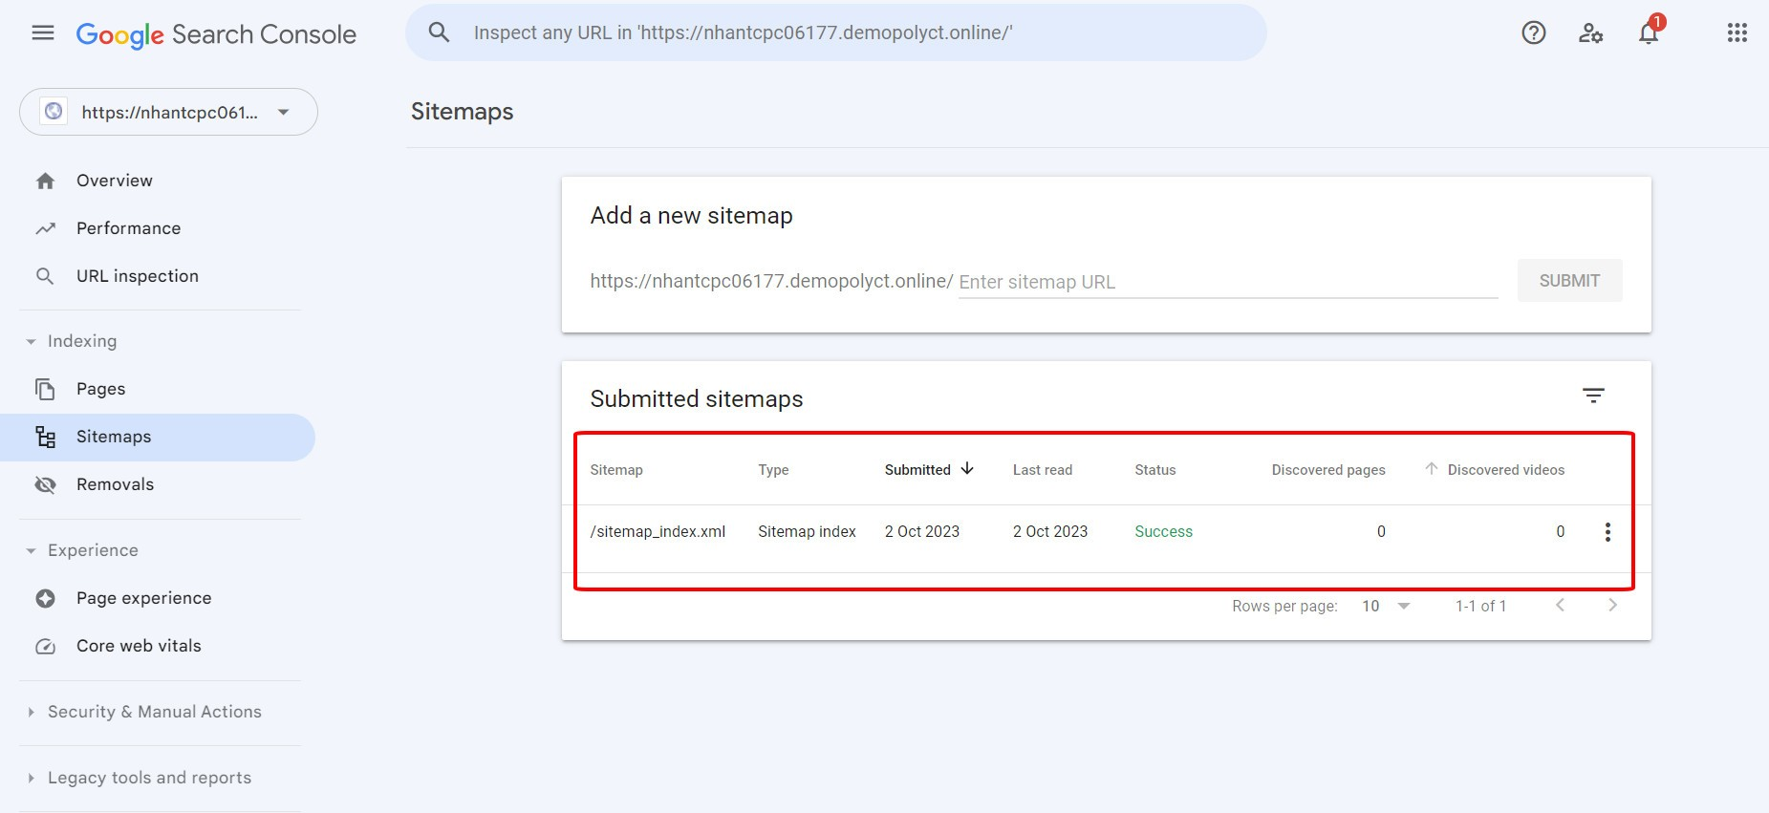

Chờ đợi load thì ta được kết quả bên dưới

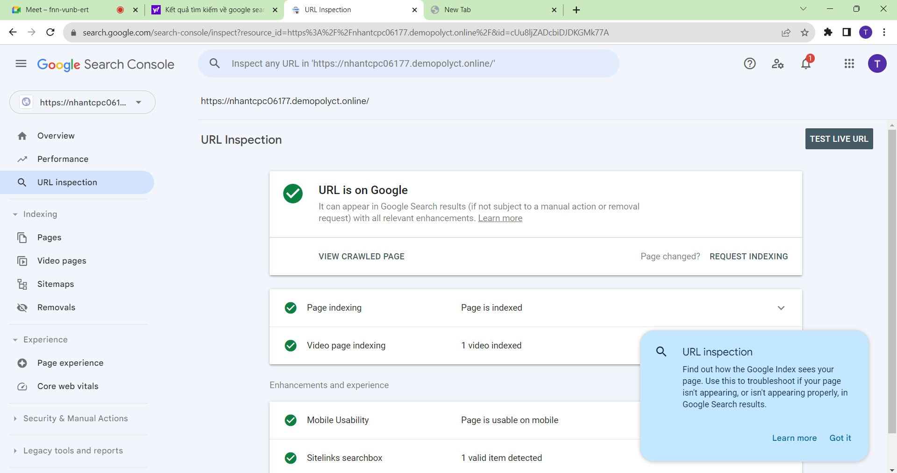

PHẦN 2: Backup và Restore Database

Bài 1: Backup database

Sau khi đã tải các plugin ta vào backup và thiết lập sau đó tải file backup về

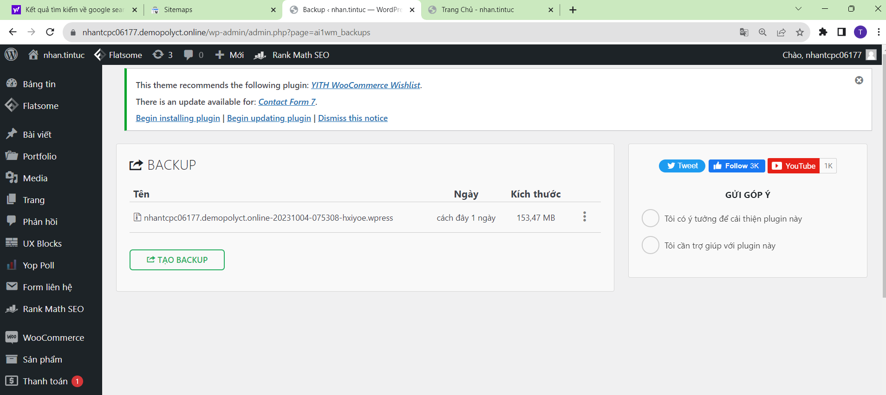

Sau khi tải về ta sẽ xóa một bài viết và sau đó backup lại

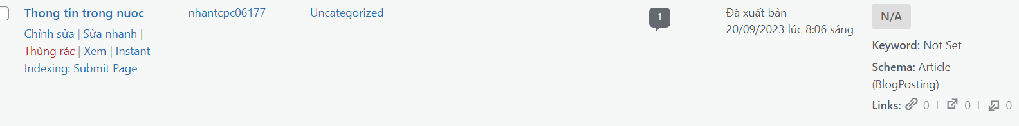

Sau khi đã xóa vĩnh viễn ta bắt đầu backup